A vizsgáztató tölti ki:  Vizsga dátuma: ............. év ............. hó ........ nap  Vizsgaközpont azonosítója: .............  Vizsgáztató neve: .................................................... | A vizsgáztató tölti ki:  Értékelés: Összpontszám: /max.: 20 pont  megfelelt/nem felelt meg  Vizsgáztató aláírása:
 | Vizsgázó neve:
19. feladat
Válaszoljon a következő elméleti kérdésekre, majd végezze el gyakorlatban a 6–20. feladatokat a megadott leírás szerint.
- A(z) ………… weboldalak megtekintésére szolgáló program.
Melyik a mondat helyes kiegészítése?
a) operációs rendszer
b) grafikus editor
c) HTML
d) böngésző
- Melyik a cookie meghatározása?
a) A felhasználóról szóló információ, amit egy webszerver helyez el a felhasználó számítógépén.
b) Karakter-átváltási táblázat.
c) A felhasználóról szóló információ, amit a felhasználó egy űrlapon ad meg, és amely a kiszolgáló számítógép háttértárolójára kerül.
d) Fájl, amely meggátolja a jogosulatlan hozzáférést az internetes alkalmazásokhoz.
- Jelölje meg, melyik a HTML meghatározása?
a) A HTML egyszerű szövegformátumú dokumentumleíró nyelv.
b) A HTML a HTTPS nem titkosított változata.
c) A HTML szoftverfüggő, egyszerű szövegformátumú jelölő nyelv.
d) A HTML egy webszerkesztő.
- Az URL …………………
Válassza ki, melyik a mondat helyes befejezése?
a) nyelv a dokumentumok megjelölésére a www számára.
b) az interneten fellelhető dokumentumok, különböző erőforrások címe.
c) megállapodásos szabvány a www-n történő adatátvitelre.
d) alkalmazás a www forrásának fejlesztéséhez.
- A felsoroltak közül melyik az a fájlformátum, amelyet általánosan használnak grafikai elemek, pl. gombok webes megjelenítéséhez?
a) GNF
b) XAS
c) GIF
d) XNET

A feladatok megoldása során:
Beszúrandó kép: | naprlogo.gif, szaturnusz.jpg
Módosítandó állomány: | bolygok19.htm, tortenet.txt, index.htm, baloldal.htm, informatika3.htm
Feladatok forrása: | \forrasok\feladat19 mappa
- Nyissa meg az bolygok19.htm weblapot! Az oldal háttérszínét fehérre, hivatkozásainak színét zöldre, a felkeresett hivatkozások színét lilára állítsa!
- Az 1. bekezdés után szúrja be a naprlogo.gif képet középre zártan!
- Az 1. bekezdés 1-es szintű címsorral íródjon, piros betűszínnel! A dőlten írt szövegek legyenek 2-es szintű címsor stílussal formázottak zöld betűszínnel!
- A naprendszer bolygóit felsoroló bekezdésben a Szaturnusz szöveghez rendeljen hivatkozást, amely a szaturnusz.jpg képre mutat! Mentse az így átalakított weblapot a megadott helyre!
- Nyissa meg az index.htm állományt! A baloldali keret szélességét növelje meg 10 ponttal! Az alsó keret a böngészőben ne lehessen átméretezhető! Mentse a megváltoztatott állományt!
- Nyissa meg a baloldal.htm weblapot! Az oldal háttérszínét szürkére, a szöveg színét feketére, a hivatkozások színét zöldre állítsa át!
- Az A cégünkről szöveget alakítsa linkké, amely a cegtortenet.htm oldalra mutat! Mentse az átalakított weblapot a megadott helyre!
- Nyissa meg az informatika3.htm hiányos kérdőívet! A 4. kérdés elé 3. kérdésként a következő szöveget gépelje be: 61-et átváltom 10-es számrendszerből a 2-es számrendszerbe. Hány helyértékes lesz a 2-es számrendszerbeli szám? A begépelt kérdés formátuma egyezzen meg a többi kérdés formátumával!
- A lehetséges válaszokat (4, 5, 6, 7, 8, 16) adja meg egy 1 soros legördülő lista segítségével, ahol az alapértelmezett érték 4 legyen! Állítsa be azt is, hogy ne lehessen bejelölni két értéket egyszerre! Mentse az átalakított kérdőívet!

Minta a feladat megoldásához
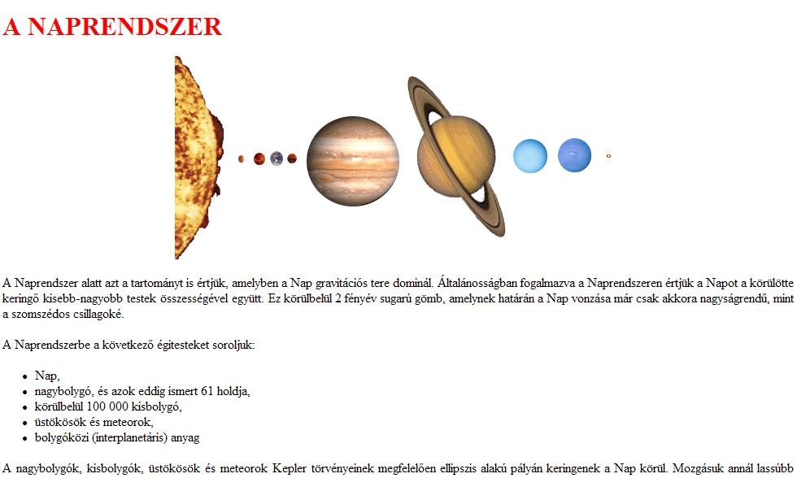
bolygok19.htm oldal
A következő feladatokat (15–19. feladat) HTML kódok beírásával oldja meg! Nyissa meg a tortenet.txt állományt egy editor segítségével!
- HTML kódok beírásával oldja meg, hogy a fájl tartalmát weboldalon megtekinthessük!
- A Rövid történeti áttekintés szöveg – 1. bekezdés, betűméretét 3 ponttal növelje meg, s a szöveg legyen középre zárt!
- A többi szöveg sorkizárt legyen a weblapon!
- Az oldal háttérszínét állítsa sárgára, és az oldal böngészőben megjelenő címe pedig Az SQL története szöveg legyen!
- Az oldalon megjelenő évszámokat alakítsa dőlt stílusúvá! Mentse az így átalakított szöveges dokumentumot!
- Milyen fájl tartalma a következő minta? Adja meg, hogy milyen beállításokat lát? Válaszait írja ide a pontozott részre!
Body { background-color: #66BBFF }
Table { padding:10; width: 750; border: 3px #FFFFFF }
P { text-align: justify; font-size: 12 pt }

